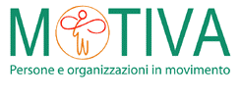


GIORNATE DI SVILUPPO

CREARE PROCESSI CON I CLIENTI

Agire per capire



Roma, 13 - 14 novembre 2007

Sede degli incontri

1^ giornata - mart.13 novembre: ICService, via Stanislao Cannizzaro 51 – 00156 Roma

2^ giornata - merc. 14 novembre: CNR– Aula piano terra, via dei Taurini 19 – 00185 Roma

Tema di questi giorni di sviluppo proposti è l’agire e intervenire - come consulente - nei processi di lavoro e cambiamento dei clienti.

La mattina del primo giorno sarà rivolta all’intervento nel processo cliente-organizzazione per migliorare il contatto con il cliente, eliminare ostacoli, e usare gli aspetti di creazione del valore per il cliente. Si farà riferimento ad un’ attività messa in atto.

Il pomeriggio sarà dedicato a creare un processo d’apprendimento dall’esperienza.
Quali sono gli effetti degli interventi sui processi di lavoro e a livello personale, sia come cliente sia come consulente? In particolare, come apprendono gli adulti?
Anche qui si lavorerà in riferimento ad un caso concreto.

La mattina dell’ultimo giorno sarà centrata sul processo di confronto creativo.
Attenzione sarà rivolta a mettere in luce la rilevanza del dialogo nella relazione consulente – cliente, così come ad utilizzare il conflitto, non come dinamica frenante quanto invece come opportunità per stimolare lo sviluppo. L'esperienza e la riflessione saranno legate ad interventi realizzati.

Il pomeriggio di chiusura offrirà uno spazio aperto di interscambio tra i partecipanti e i componenti di Motiva per “sbucciare la domanda” di nuovi clienti, approfondire interessi, delineare progetti e raccogliere suggerimenti.

Nell’ottica di attivare e promuovere iniziative con i clienti, il primo incontro si svolgerà presso la sede del Call center ICService con cui si stanno portando avanti comuni azioni di formazione e sviluppo organizzativo. La seconda giornata si terrà presso il CNR, struttura con la quale sono avviate numerose collaborazioni.
PROGRAMMA

Martedì - 13 novembre 2007

  - Accoglienza John Luijten, Marina Sampietro, Luisa D’Antoni
Apertura dei lavori
Presentazione del programma

10.00 Tema: Intervenire nei processi cliente-organizzazione
Come rendere scorrevole il processo?
Considerare le fasi del processo dalla domanda, all'investigazione, alla rete sociale, alla sperimentazione ecc., fino alla conclusione del processo con il cliente ed eventuali modi di mantenere aperto il rapporto.
Il processo cliente-organizzazione è la prova finale del funzionamento di ogni impresa.

- Il caso Ecor : “Lavorare nei processi del cliente” Adriaan Bekman - Erica Rizziato

11.30 Coffee break

12.00 Riflessioni, approfondimenti sull’esperienza e il metodo di intervento

13.15 Pausa pranzo

14.30 Tema: Creare uno spazio per il processo di apprendimento

Cosa imparano le persone dall’esperienza?

Quali sono gli effetti sul processo di lavoro nell’organizzazione?
La domanda è cosa mette in moto l’esperienza in termini di apprendimento nei nostri clienti. E ancora riflettere su quanto noi, come singoli consulenti e come team di lavoro, impariamo dall’esperienza con i nostri clienti e come possiamo rimettere in gioco con nuove azioni quanto colto.

- Il caso ICService: “Nuove professionalità e identità in un Call Center”
Luisa D’Antoni - Marina Sampietro – Jaime Rojas Elgueta

16.15 Coffee break

16.45 ” Come imparano gli adulti nel lavoro?”
Esercitazioni e riflessioni Bernd Kloke

18.00 Termine dell’incontro

Mercoledì – 14 novembre 2007

9.30 Accoglienza John Luijten - Marina Sampietro – Erica Rizziato

10.00 Tema: Sviluppare il processo di dialogo: il confronto creativo
Cosa può nascere di nuovo dalla relazione con un cliente?
Il rapporto con il cliente mette in luce la rilevanza del dialogo come spazio creativo comune da cui si generano nuove azioni.
Si evidenzia l’importanza di cogliere il ritmo, l’armonia o l’aritmia e il blocco nei rapporti e nelle azioni professionali.
Come affrontare, dunque, il conflitto, che può crearsi nei processi di lavoro e farlo diventare un’opportunità di sviluppo?

- Il caso Promos - “Il confronto creativo in un’esperienza di sviluppo territoriale “
John Luijten - Roberto Caggia - Andrea Gandini – Barbara Marziali

  - Coffee break

12.00 “Il mio passo successivo” John Luijten - Marina Sampietro
Riflessioni, idee, prospettive, ipotesi personali delineabili da ogni partecipante in relazione ai prossimi sei mesi di attività

12.45 Conclusioni, feedback e idee per il prossimo incontro

“Il punto di apprendimento” delle nostre giornate
Il contributo di Francesco Novara

13.15 Pausa pranzo

14.30 Spazio aperto di incontro e interscambio
Possibilità di lavorare in plenaria e/o piccoli gruppi su richieste, temi specifici, interessi e progetti con i consulenti di Motiva

Chiusura dei lavori

Mappa per raggiungere, con i mezzi pubblici, il Call Center ICService:
via Stanislao Cannizzaro 51, 00156 Roma (zona Tiburtuina - Rebibbia)
Per eventuali informazioni: settore formazione ICService, tel. 06/64892161
Referenti:Barbara Conte (tel.06/64892138), Rosanna Fusco (tel.06/64892138)

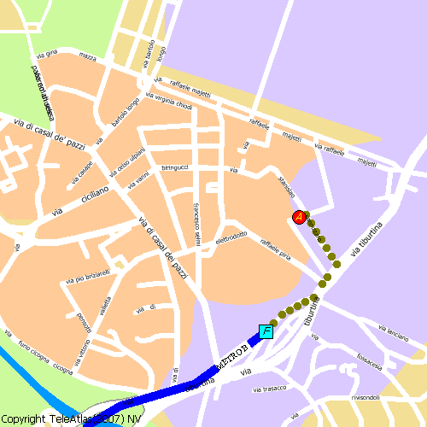
Legenda
Linee Bus | Metro A | Ferrovie | Tratto Pedonale
Tramvie | Metro B | Ferrovie | Mezzo Privato

Partenza da stazione Termini

Prendere la linea METRO B (REBIBBIA) per 10 fermate METRO B ogni 6 min.
Scendere alla fermata REBIBBIA
A piedi per 450 metri ( circa 10’)
fino all'arrivo via Stanislao Cannizzaro,51

